Aschenputtel
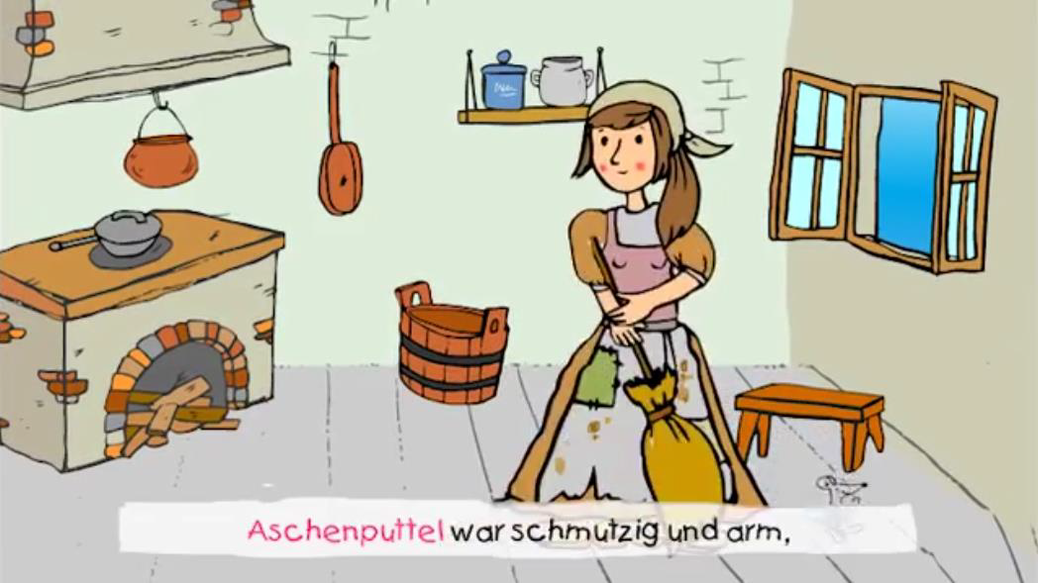
https://www.youtube.com/watch?v=NVj428OvCI0
Aschenputtel ________ (sein) schmutzig und arm,
________________ (verlassen) nur ganz selten das Haus.
Die Stiefmutter _________ (sprechen): „Heb´ die Linsen erst auf,
sonst kommst du hier nicht raus.“
Dann ________ (kommen) Täubchen und ___________ (sammeln) mit,
Die guten ins Töpfchen, die schlechten ins Kröpfchen.
Schnell _______ (sein) sie fertig und __________ (können) dann gehen
Und den Königssohn sehen.
Sie ________________ (wollen) zu einer Hochzeit gehen –
In funkelnden Kleidern so schön.

Refrain: „Heididei, wem gehört dieser Schuh?
Refrain: Heididei, das lässt mich nicht in Ruh!
Refrain: Heididei, wo ist sie nur hin?
Refrain :Meine Tänzerin.“

Wie durch ein Wunder ____________ (bekommen) sie Pantoffeln,
ein Kleid aus Silber und Gold.
Dann ______________ (tanzen) der Prinz jeden Tanz mit ihr,
weil er keine andere ______________ (wollen).
Damit niemand ____________ (wissen), wer sie wirklich ______ (sein),
______________(verschwinden) sie allein und _______________ (wollen) schnell heim.
__________ (Verlieren) einen Schuh, den der Prinz dann ________ (finden).
Er________ (halten) ihn in der Hand.
Er ________________ (suchen) im ganzen Land nach ihr.
„Wem passt der Pantoffel denn hier?“

